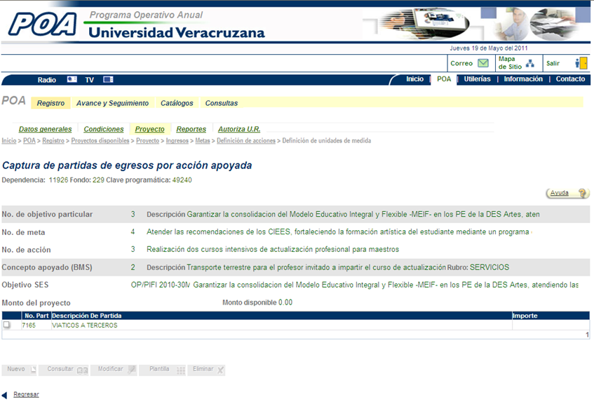

**EL único portal que encontré de universidad, se muestra para que tú puedas ubicar tus movimientos y transacciones realizadas en todo el ciclo escolar.**

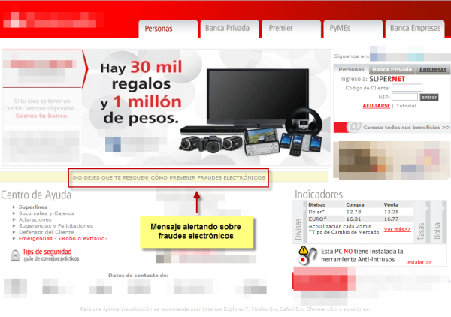

**Este portal es una copia de Santander y ofrece las opciones de tener una consulta de sus saldos, de poder checar las PyMEs. Así como indicadores de las monedas que circulan por el mundo.**

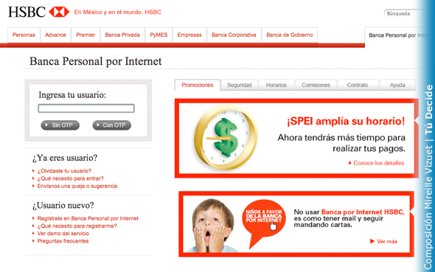

**Las características del portal de HSBC es que los colores son llamativos, son muy vistosos y además los títulos están muy bien organizados, además de las imágenes que son muy coloridas, tienen sub menús como contáctanos, sucursales, etc…**

**La ocupa este banco para que sus clientes puedan hacer retiros dentro la comodidad de su casa, hacer movimientos y transacciones.**